**JABLÍČKOVÁ MŇAMKA**

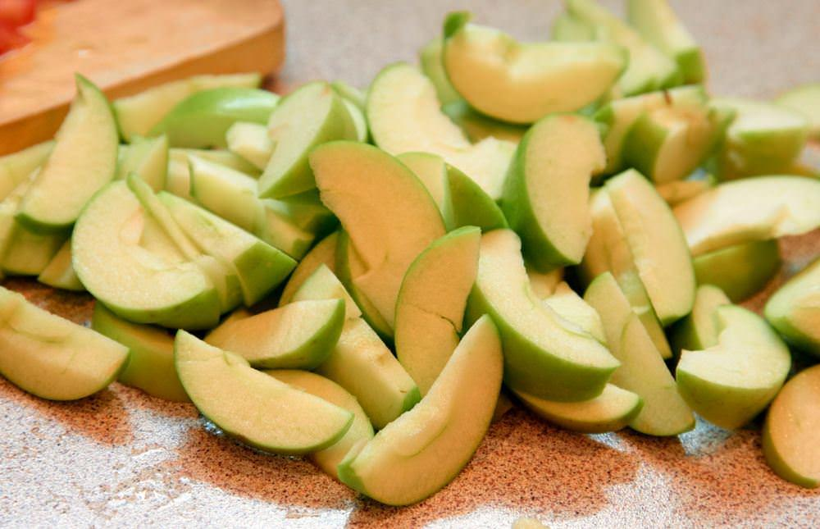… z naší jídelny ☺

**Suroviny:**

jablko (1 kus na osobu)

zakysaná smetana (0,5 kelímku na osobu)

skořice

vanilkový cukr

**Postup:**

Jablka nakrájet na kostičky. Vše smíchat.